Городской проект «Короли танцпола».
Стартовал масштабный городской проект «Короли танцпола», ежегодно проводимый Центром занятости и детского творчества. В очередной раз ставший популярным среди школьников танцевальный конкурс объединил начинающих танцоров города в стилях «хип-хоп» и «тиктоник». 28 января был проведен первый отборочный тур. Три отборочных тура определяют несколько лучших команд в каждом стиле, которые встретятся в финале. Команды СОШ №39 по итогам 1 отборочного тура получили путевку в следующий, в котором танцевальные шедевры посвятят кинофильмам XX века. Желаем удачи!
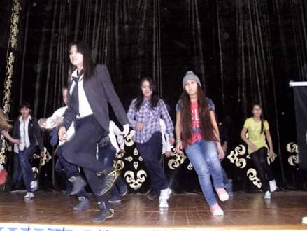

«Балауса-2013» номинация «Оригинальный жанр».
Один из старейших конкурсов детского творчества «Балауса-2013», ежегодно проводимый Центром занятости и детского творчества, объединяет самых талантливых школьников города. 1февраля состоялся конкурс в номинации «Оригинальный жанр», введенный в программу фестиваля впервые. Данный жанр представляет собой демонстрацию фокусов, хождение по канату, клоунаду, артистическое фехтование, световое шоу, художественный свист, акробатические номера и т.д. В конкурсе приняла участие команда «Дружные ребята» СОШ №39 с номером выбивание ритма (боди ритм), которые набрали 90 баллов и стали лауреатами в данном жанре. Так держать! Ждем новых побед и творческих свершений!

Выставка книг детской литературы.
28 января учащиеся РОО «Жас ұлан» посетили детскую областную библиотеку, где их вниманию была представлена выставка книг детской литературы казахстанских писателей на государственном и русском языках. Ребята, выбрав интересующую их книгу, могли взять домой и прочитать, также они приняли участие в интеллектуальной игре «Книжный червяк» на знание произведений и героев сказок.

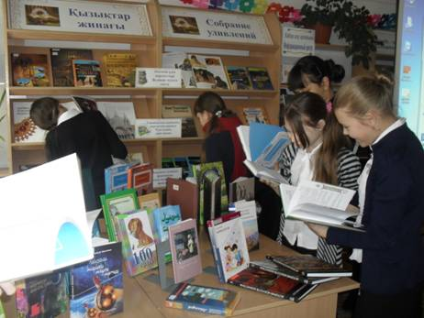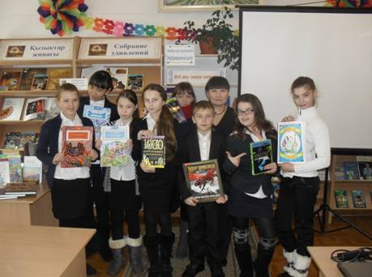

Второй отборочный тур городского проекта «Короли танцпола»
Продолжается масштабный городской проект «Короли танцпола», ежегодно проводимый Центром занятости и детского творчества, в котором активное участие принимают ребята СОШ №39. В начале февраля был проведен второй отборочный тур, по итогам которого команда школы 39, прошла в следующий отборочный этап. Организаторами танцевального конкурса второй отборочный тур было решено провести тематическим – «Кинофильмы 20 века». Юные танцоры восприняли идею с большим энтузиазмом. Для своих танцевальных шедевров они использовали музыку, сюжетную линию, типажи главных героев любимых фильмов.
Следующий отборочный этап – полуфинал организаторами было решено провести также тематическим. На этот раз танцевальные шедевры юные танцоры должны будут посвятить какой-либо социально значимой теме. По итогам этого тура, под незатейливым названием «Танец со смыслом», число конкурсантов вновь сократится. Три отборочных тура определяют несколько лучших команд в каждом стиле, которые встретятся в финале. На финальном мероприятии – грандиозном гала-концерте лучшие из лучших, представят на суд болельщиков свои показательные выступления.

